ТОГДА / СЕЙЧАС
Дом на Киевской
42.87445, 74.60525
Тогда · Фрунзе
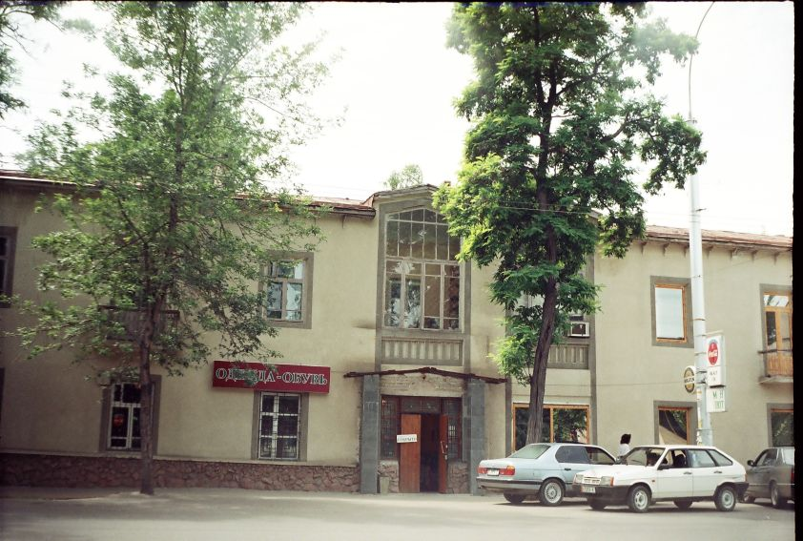
Сейчас · Бишкек


ПИШПЕК
Бул доор боюнча маалымат азырынча табыла элек
42.87445, 74.60525

Фотография пока не добавлена
КЫРГЫЗЧА
Бул доор боюнча маалымат азырынча табыла элек.

ФРУНЗЕ
Киевдеги үй
42.87445, 74.60525
Дом на Киевской · Владимира Петрова
КЫРГЫЗЧА Киевдеги үй
﻿ Фрунзе шаарындагы Киевская көчөсүндөгү үй Москва көчөсү менен бир убакта пайда болду. Дунганская жана Пионерская (Исхаковская) көчөлөрү ушинтип атала баштаган, алар 1954-жылы Украинанын Россияга кайра бириккендигинин 300 жылдыгынын урматына аталган. Бул эки кабаттуу үй 1954-жылы курулган (архитектор А. Албанский). Анда жашаган: Туңгуч кыргыз геологу, геология-минералогия илимдеринин кандидаты Абдулла Мунайтбасович Миңжылкиев. Анын атактуу уулу
Булак: https://bimap.su/description/frunze/470_Dom.txt · BIMAP
Фотографии и материалы принадлежат их авторам; лицензия не указана

БИШКЕК
Бул доор боюнча маалымат азырынча табыла элек
42.87445, 74.60525
Современный вид; дата публикации в 2GIS · Айтбек Абдыкаимов
КЫРГЫЗЧА
Бул доор боюнча маалымат азырынча табыла элек.
Булак: https://2gis.kg/bishkek/geo/15763234351164126/tab/photos · 2GIS
Фотография пользователя 2GIS; права принадлежат автору. Изображение показывается по внешней ссылке на 2GIS.

